Evolución de la Matrícula Estudiantil en México (2021-2024): Género y Nivel Educativo
Autor: Fatima Aguilar Aguirre
Resumen ejecutivo: La matrícula estudiantil en México ha experimentado cambios significativos entre 2021 y 2024.
Este análisis examina la evolución de la inscripción en todos los niveles educativos,
diferenciando por género. Se identifican tendencias clave, el impacto de políticas educativas y las
brechas de género persistentes Palabras clave: Matricula, aumento, brecha de género, STEM
Introducción: Este informe analiza la evolución de la matrícula estudiantil en México entre 2021 y 2024, diferenciando por género y nivel educativo. A partir de datos del INEGI, la SEP y la UNESCO, se examinan tendencias y se proponen estrategias para mejorar la equidad educativa. Se consideran factores como el impacto de la pandemia, el crecimiento de la educación en línea y las iniciativas gubernamentales dirigidas a la inclusión.
Este estudio se basa en fuentes oficiales de educación en México (INEGI) y en un análisis cuantitativo de la inscripción escolar por nivel educativo y género. Su propósito es proporcionar información para mejorar políticas educativas y reducir desigualdades en el acceso a la educación.

Marco teórico: En México, la matrícula estudiantil ha experimentado cambios importantes entre 2021 y 2024, afectados por la pandemia, políticas educativas y transformaciones digitales.
Entre 2021 y 2024, la matrícula total en todos los niveles educativos en México experimentó un crecimiento constante. En particular, entre 2022 y 2023, la matrícula aumentó en 165,689 estudiantes, lo que refleja un crecimiento notable en la inscripción.
Entre 2023 y 2024, el aumento fue de 82,793 estudiantes, lo que indica que la tendencia al alza se mantuvo, aunque a un ritmo algo menor, pero demostrando el avance en la cobertura educativa en todo el país.
A pesar de los avances, persisten desigualdades de género en ciertos niveles educativos, especialmente en educación superior y en áreas de ciencia y tecnología. Es fundamental analizar estas tendencias para diseñar estrategias que garanticen un acceso equitativo a la educación para todos los estudiantes.
El análisis de la matrícula estudiantil en México entre 2021 y 2024 revela una recuperación en la inscripción escolar, aunque con desafíos en equidad de género.
Las políticas implementadas han mejorado el acceso, pero es necesario reforzar estrategias para garantizar una educación más inclusiva. Este estudio destaca la importancia de evaluar los factores que afectan la inscripción y permanencia en los distintos niveles educativos

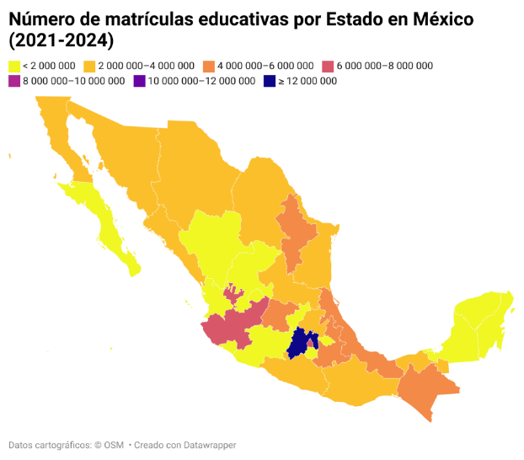 Al analizar la matrícula total en México entre 2021-2024, se observa una distribución desigual
de estudiantes entre las entidades federativas. El Estado de México (Edomex) destaca como la entidad con la mayor matrícula educativa, concentrando una porción significativa de la matrícula nacional, lo que refleja tanto su alta población como su infraestructura educativa más desarrollada.
En contraste, varios estados del norte y sur del país muestran una matrícula notablemente baja, con menos de 2,000,000 de estudiantes inscritos. Esta disparidad en la distribución sugiere la existencia de brechas en el acceso a la educación y en la capacidad de atracción de estudiantes, que podrían estar influenciadas por factores como el tamaño poblacional, la calidad de la infraestructura escolar y las políticas locales de acceso a la educación
Si bien la matrícula total ha aumentado en todo el país, algunos estados continúan con una participación más baja en comparación con los más densamente poblados, lo que refuerza la necesidad de políticas educativas que promuevan la cobertura en esas regiones con menor inscripción.

Si bien en cada uno de los años analizados (2021 a 2024) se observa un crecimiento en la matrícula tanto masculina como femenina, el crecimiento relativo de la matrícula de mujeres es más destacado.
Matrícula de Mujeres: A lo largo de los años, la matrícula femenina ha mostrado un crecimiento constante y superior.
Esto sugiere una tendencia hacia una mayor inclusión educativa de las mujeres, lo cual podría estar relacionado con políticas públicas y programas que fomentan su participación en la educación, especialmente en niveles superiores

Matrícula de Hombres: Aunque la matrícula masculina también ha aumentado, la tasa de crecimiento ha sido menos pronunciada en comparación con la de las mujeres, lo que refleja una tendencia hacia una reducción de las brechas de género en la educación.
Aportes:
Podría estar favoreciendo la matrícula femenina debido a la flexibilidad en horarios.
Las brechas de género son más notorias en niveles superiores
A pesar de la expansión de la matrícula, las desigualdades de género persisten, especialmente en niveles superiores.
Factores como la crisis económica y la falta de infraestructura afectan estas tendencias

Bibliografia
- Triolla (2009) Estadística
- SEP. Sistema Interactivo de Consulta de Estadística Educativa.http://planeacion.sep.gob.mx/principalescifras/ (Consulta: 17 de febrero de 2025).

